多功能电子拉力机力值和速度的检测方法
我司售後工程師在長期工作實踐中發現，很多客戶在拉力機使用過一段時間後，認為拉力機的試驗速度或力值不准；但又不知道怎麼去檢驗，對試驗結果的真實性產生疑惑。下面我們介紹給大家一個最簡單、最直觀的檢驗方法：
1.在主表單的力值顯示窗上雙擊就進入力值校準表單：
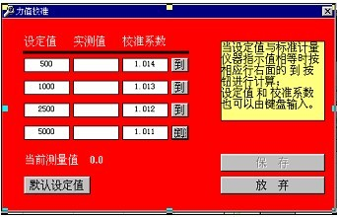
進入力值校準表單前，應先對力值清零；進入力值校準表單後按設定值給試驗機加上標準載荷(砝碼或測力環)，然後點擊對應行上的 “到“ 鍵，此時將會看到校準係數的計算結果，從小到大校準四個係數後試驗機器就校好了；校準係數小於1無效，校準係數相差太大也無效；設定值可以小量調整，但不能超過±20%；校準係數也可鍵盤輸入。
2.多功能電子拉力機的速度檢驗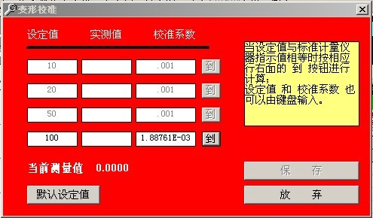
在主表單的變形顯示窗上雙擊就進入變形校準表單；變形校準表單與力值校準表基本相同；但變形 類型為時間時不能校準，變形類型為大變形或位移時只能校準最大的一個係數，可以鍵入；a. 首先記錄機台橫樑初始位置,在控制面板上選擇速度值(使用標準鋼尺量測橫樑行程)。
b. 起動機台的同時電子錶開始計時一分鐘，電子錶到達時間的同時按下機台停止鍵, 根據碼錶的時間，記錄橫擔行程值即為每分鐘之速率(mm/min)，觀察橫樑行程值與鋼尺之差，並計算橫樑行程誤差值,應不超出±1%。
如果多功能電子拉力機的速度或力量的確存在問題，一般通過軟體就能處理。或者聯繫我們，我們將在最短時間內積極的配合您處理好問題。

